甚麽是Memory Barrier (内存屏障)？
内存屏障：是一个cpu指令；
- 保证特定操作的执行顺序。（cpu和编译器会指令重排，但插入一条内存屏障指令后这条指令不会进行重排）
- 影响某些数据，（或是某些指令的执行结果）的内存可见性；强制刷出各种cpucache，例如：写入屏障指令会刷出在插入此指令之前的写入cache的指令，所以在cpu上的任何线程都能读到这些数据的最新版本，

happens-before规则如下：
1、程序顺序规则：一个线程中的每个操作，happens-before于该线程中任意的后续操作。
2、监视器锁规则：对一个锁的解锁操作，happens-before于随后对这个锁的加锁操作。
3、volatile域规则：对一个volatile域的写操作，happens-before于任意线程后续对这个volatile域的读。
4、传递性规则：如果 A happens-before B，且 B happens-before C，那么A happens-before C。

Unsafe:
Java最初被设计为一种安全的受控环境。尽管如此，HotSpot还是包含了一个后门sun.misc.Unsafe，提供了一些可以直接操控内存和线程的底层操作。Unsafe被JDK广泛应用于java.nio和并发包等实现中，这个不安全的类提供了一个观察HotSpot JVM内部结构并且可以对其进行修改，但是不建议在生产环境中使用。

N++操作：-
- 执行getfield拿到原始n；
- 执行iadd进行加1操作；
- 执行putfield写把累加后的值写回n；
通过volatile修饰的变量可以保证线程之间的可见性，但并不能保证这3个指令的原子执行，在多线程并发执行下，无法做到线程安全，得到正确的结果，那么应该如何解决呢？
- 在compareAndSwapInt方法加锁同步，变成一个原子操作，同一时刻只有一个线程才能修改变量a。
- 除了低性能的加锁方案，我们还可以使用JDK自带的CAS方案，在CAS中，比较和替换是一组原子操作，不会被外部打断，且在性能上更占有优势。

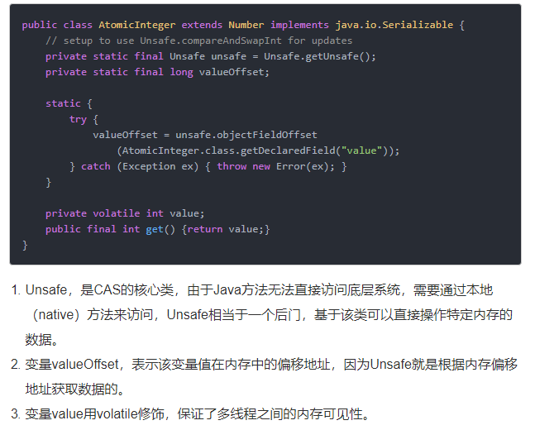
利用unsafe类进行一组底层方法支持的CAS操作（原子性操作，速算改三步不会被打断）；
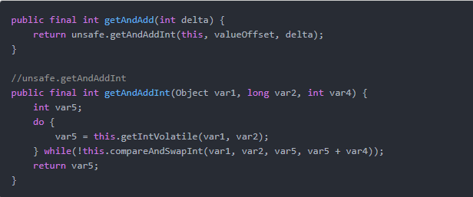
假设线程A和线程B同时执行getAndAdd操作（分别跑在不同CPU上）：
- AtomicInteger里面的value原始值为3，即主内存中AtomicInteger的value为3，根据Java内存模型，线程A和线程B各自持有一份value的副本，值为3。
- 线程A通过getIntVolatile(var1, var2)拿到value值3，这时线程A被挂起。
- 线程B也通过getIntVolatile(var1, var2)方法获取到value值3，运气好，线程B没有被挂起，并执行compareAndSwapInt方法比较内存值也为3，成功修改内存值为2。
- 这时线程A恢复，执行compareAndSwapInt方法比较，发现自己手里的值(3)和内存的值(2)不一致，说明该值已经被其它线程提前修改过了，那只能重新来一遍了。
- 重新获取value值，因为变量value被volatile修饰，所以其它线程对它的修改，线程A总是能够看到，线程A继续执行compareAndSwapInt进行比较替换，直到成功

AbstractQueuedSynchronizer:队列同步器：AQS：
//等待队列的头节点
private transient volatile Node head;
//等待队列的尾节点
private transient volatile Node tail;
//同步状态
private volatile int state;
protected final int getState() { return state;}
protected final void setState(int newState) { state = newState;}
AQS:是构建锁和其他同步组件的基础框架：
- 内部通过一个volatile int的成员变量表示同步状态；
- 通过一个fifo队列完成一个线程资源获取的队列；
- 头节点和为节点都是通过volatile修饰 保证了多线程之间的内存的可见性

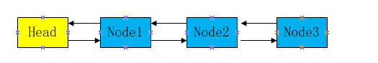
static final class Node {
static final Node SHARED = new Node();
static final Node EXCLUSIVE = null;
static final int CANCELLED = 1;
static final int SIGNAL = -1;
static final int CONDITION = -2;
static final int PROPAGATE = -3;
volatile int waitStatus;描述当前节点的状态；有的线程因为某些原因放弃竞争，有些线程在等待一些条件才能进行park 或者unpark ;
volatile Node prev;
volatile Node next;
volatile Thread thread;
Node nextWaiter;
...
}
如果一个线程CAS 修改lock锁State的操作失败，则将一个线程A 加入到等待队列中（加入到队列中也需要CAS指令来实现因为在同一时间可能有多个node的插入；）（插入队列的过程需要判定前一个节点的状态，再次看自己是否该停靠还是尝试获取资源；https://www.jianshu.com/p/d8eeb31bee5c）

重入锁的实现：即线程可以重复获取已经持有的锁；

条件变量：condition： 是为了解决wait notify notifyall难以使用的问题；

ConcurrentHashMap:
几个重要的概念：
- table:默认为null；初始化发生在第一次插入操作；默认大小为16；用来存储node节点；扩容时总是2的n次方；
- Nexttable：默认为null；代表扩容时新生成的数组；大小为原数组2倍
- Sizectl：默认为0；
-1：代表table正在初始化；
-N:代表N-1个线程正在扩容操作；
如果table未初始化；代表table需要初始化的大小；
如果table初始化完成代表table的容量：0.75*size；
- ForwardingNode：一个特殊的Node节点，hash值为-1，其中存储nextTable的引用
final class ForwardingNode<K,V> extends Node<K,V> {
final Node<K,V>[] nextTable;
ForwardingNode(Node<K,V>[] tab) {
super(MOVED, null, null, null);
this.nextTable = tab;
}
}

Table的初始化：
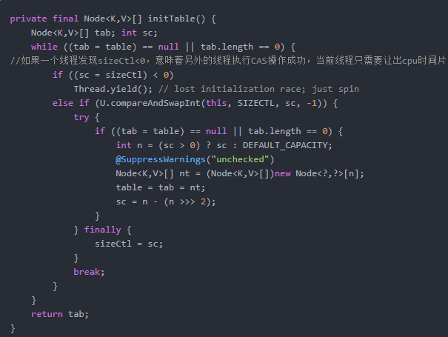

sizeCtl默认为0，如果ConcurrentHashMap实例化时有传参数，sizeCtl会是一个2的幂次方的值。所以执行第一次put操作的线程会执行Unsafe.compareAndSwapInt方法修改sizeCtl为-1，有且只有一个线程能够修改成功，其它线程通过Thread.yield()让出CPU时间片等待table初始化完成。

Put操作:
和hashmap相同获得index的值：
获取table中对应索引的元素f。
Doug Lea采用Unsafe.getObjectVolatile来获取，也许有人质疑，直接table[index]不可以么，为什么要这么复杂？
在java内存模型中，我们已经知道每个线程都有一个工作内存，里面存储着table的副本，虽然table是volatile修饰的，但不能保证线程每次都拿到table中的最新元素，Unsafe.getObjectVolatile可以直接获取指定内存的数据，保证了每次拿到数据都是最新的。
- 如果f为null，说明table中这个位置第一次插入元素，利用Unsafe.compareAndSwapObject方法插入Node节点。
- 如果CAS成功，说明Node节点已经插入，随后addCount(1L, binCount)方法会检查当前容量是否需要进行扩容。
- 如果CAS失败，说明有其它线程提前插入了节点，自旋重新尝试在这个位置插入节点。
如果f的hash值为-1，说明当前f是ForwardingNode节点，意味有其它线程正在扩容，则一起进行扩容操作

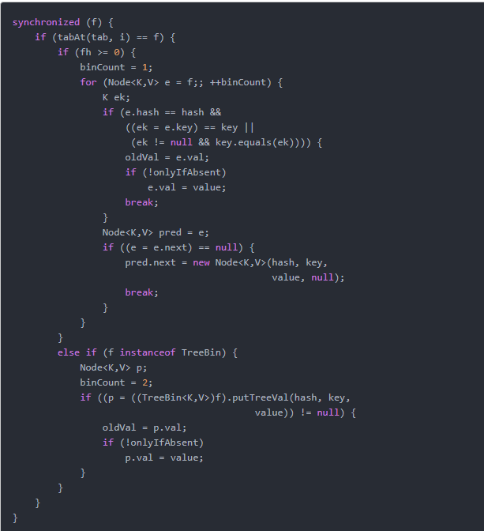

在节点f上进行同步，节点插入之前，再次利用tabAt(tab, i) == f判断，防止被其它线程修改。
- 如果f.hash >= 0，说明f是链表结构的头结点，遍历链表，如果找到对应的node节点，则修改value，否则在链表尾部加入节点。
- 如果f是TreeBin类型节点，说明f是红黑树根节点，则在树结构上遍历元素，更新或增加节点。
- 如果链表中节点数binCount >= TREEIFY_THRESHOLD(默认是8)，则把链表转化为红黑树结构

在多线程下，获取到index的位置：通过Unsafe.getObjectVolatile可以直接获取指定内存的数据，保证了每次拿到数据都是最新的f;

1.如果f为空则，说明此节点第一次插入数据：Unsafe.compareAndSwapObject方法插入Node节点，如果CAS成功，还要检查是否需要扩容；
如果CAS失败，说明有其他线程进行修改 则进行自旋操作重新进行插入；
2.如果f的hash值为-1，说明当前f是ForwardingNode节点，意味有其它线程正在扩容，则一起进行扩容操作。
3.其余情况把新的Node节点按链表或红黑树的方式插入到合适的位置，这个过程采用同步内置锁实现并发，在节点f上进行同步，节点插入之前，再次利用tabAt(tab, i) == f判断，防止被其它线程修改。
- 如果f.hash >= 0，说明f是链表结构的头结点，遍历链表，如果找到对应的node节点，则修改value，否则在链表尾部加入节点。
- 如果f是TreeBin类型节点，说明f是红黑树根节点，则在树结构上遍历元素，更新或增加节点。
- 如果链表中节点数binCount >= TREEIFY_THRESHOLD(默认是8)，则把链表转化为红黑树结构

Table扩容：
- 第一步，构建nextTable，毫无疑问，这个过程只能只有单个线程进行nextTable的初始化
通过Unsafe.compareAndSwapInt修改sizeCtl值，保证只有一个线程能够初始化nextTable，扩容后的数组长度为原来的两倍，但是容量是原来的1.5
2.第二步遍历复制：节点从table移动到nextTable，大体思想是遍历、复制的过程。
- 首先根据运算得到需要遍历的次数i，然后利用tabAt方法获得i位置的元素f，初始化一个forwardNode实例fwd。
- 如果f == null，则在table中的i位置放入fwd，这个过程是采用Unsafe.compareAndSwapObjectf方法实现的，很巧妙的实现了节点的并发移动。
- 如果f是链表的头节点，就构造一个反序链表，把他们分别放在nextTable的i和i+n的位置上，移动完成，采用Unsafe.putObjectVolatile方法给table原位置赋值fwd。
- 如果f是TreeBin节点，也做一个反序处理，并判断是否需要untreeify，把处理的结果分别放在nextTable的i和i+n的位置上，移动完成，同样采用Unsafe.putObjectVolatile方法给table原位置赋值fwd。
遍历过所有的节点以后就完成了复制工作，把table指向nextTable，并更新sizeCtl为新数组大小的0.75倍 ，扩容完成。
ConcurrentHashMap 是一个并发散列映射表的实现，它允许完全并发的读取，并且支持给定数量的并发更新。相比于 HashTable 和同步包装器包装的 HashMap，使用一个全局的锁来同步不同线程间的并发访问，同一时间点，只能有一个线程持有锁，也就是说在同一时间点，只能有一个线程能访问容器，这虽然保证多线程间的安全并发访问，但同时也导致对容器的访问变成串行化的了。
1.6中采用ReentrantLock 分段锁的方式，使多个线程在不同的segment上进行写操作不会发现阻塞行为;1.8中直接采用了内置锁synchronized，难道是因为1.8的虚拟机对内置锁已经优化的足够快了

